ARQUITECTURA DE SISTEMAS DE INFORMACIÓN

Tema Nº 11:Arquitectura orientada a servicios (SOA)

Indicador de logro Nº 11:Explica qué es una arquitectura orientada a servicios (SOA), a través de sus características.

**TEMA 01 Teoría de los**

**TEMA Nº 11:**

Arquitectura orientada a servicios (SOA)

**Subtema 11.1:**

¿Qué es SOA?

* Es un marco de trabajo conceptual que permite a las organizaciones unir los objetivos de negocio con la infraestructura de TI integrando los datos y la lógica de negocio de sus sistemas separados
* Su papel es el de aportar flexibilidad, desde la automatización de las infraestructura y herramientas necesarias, reduciendo los costos de integración
* Es un estilo arquitectónico para la construcción de aplicaciones de software en base a servicios disponibles
* **Ejemplo:**

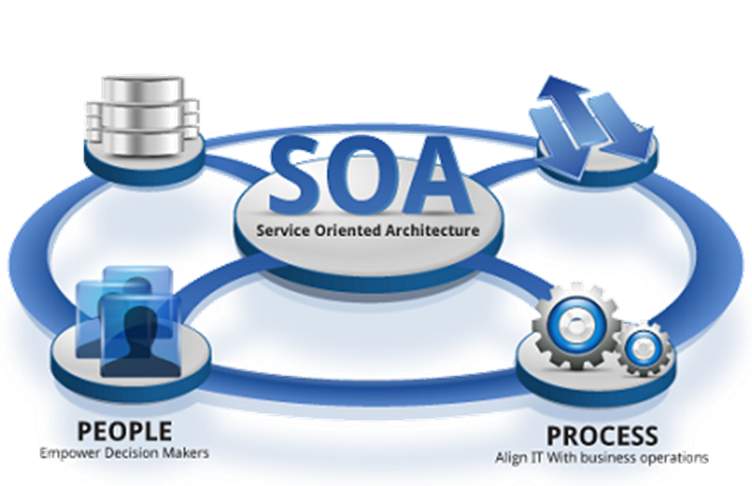

Beneficios del uso de SOA

* Su flexibilidad permite la reutilización
* Su versatilidad hace posible que los servicios puedan ser consumidos por los clientes en aplicaciones/procesos de negocio distintos
* Sus posibilidades para optimizar el trabajo con datos y coordinación.

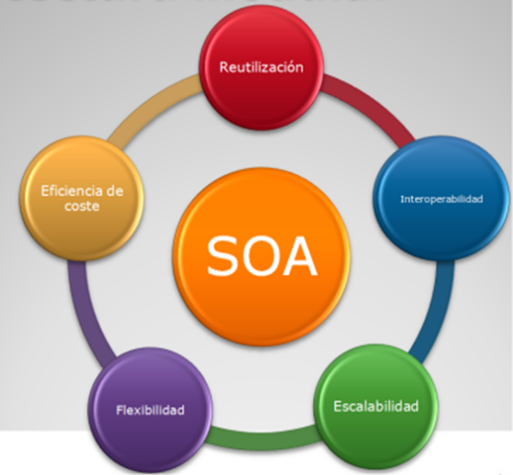

Funcionamiento de SOA

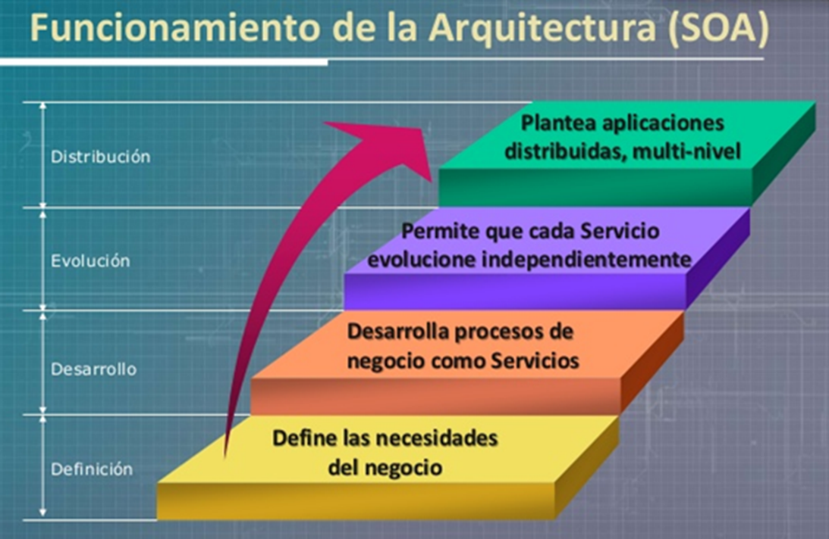

**Actividad:**

En equipos de tres (3) personas, discutir, definir, y entregar:

Seleccionar dos (2) ejemplos de sistemas que pueden desarrollarse haciendo uso de SOA y explicar el porqué de la selección.